Layout da Tela do Sistema GSAN
Apresentamos, abaixo, como está dividida a tela do sistema Gsam. Trata-se de um padrão para todas as telas.
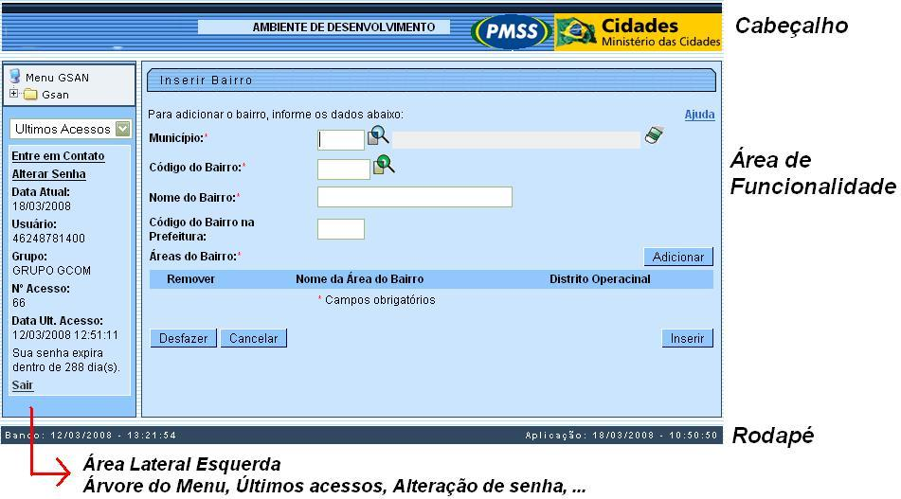
Clique aqui para retornar ao Menu Principal do GSAN

